МИНИСТЕРСТВО НАУКИ И ВЫСШЕГО ОБРАЗОВАНИЯ РОССИЙСКОЙ ФЕДЕРАЦИИ
Федеральное государственное автономное образовательное учреждения высшего образования
НАЦИОНАЛЬНЫЙ ИССЛЕДОВАТЕЛЬСКИЙ ТЕХНОЛОГИЧЕСКИЙ УНИВЕРСИТЕТ
«МИСИС»
ИНСТИТУТ ИНФОРМАЦИОННЫХ ТЕХНОЛОГИЙ И КОМПЬЮТЕРНЫХ НАУК
Кафедра бизнес-информатики и систем управления производством

«Оформление отчетов в Word по ГОСТу»

Составитель:  Кисничан С.М., ассист. каф. БИСУП | УТВЕРЖДАЮ  Руководитель образовательной программы (Пятецкий  В.Е.)  «20» января 2023 г.

Москва – 2024

СОДЕРЖАНИЕ
- Требования к документу 3
- Требования к тексту 4
  - Требования к заголовкам 4
  - Требования к основному тексту 5
  - Требования к рисункам 5
  - Требования к таблицам 6
  - Требования к спискам 7
  - Требования к титульному листу 9
  - Требования к оформлению формул 10
  - Требования к оформлению приложений 10
  - Требования к оформлению списка использованных источников 11
- Требования к содержанию 12
- Настройка титульного листа 14

2

Требования к документу

Общие требования к оформлению документа:
- Название документа: необходимо давать название в следующем формате [«Фамилия английскими буквами»_«Номер группы»_«Аббревиатура от названия дисциплины»_«Сокращенное название типа работы»№«Номер работы»]. Например
«Ivanov_BBI-21-1_IKG_PR№1» (Рисунок 1).
Рисунок 1 – Пример наименования файла
Поля документа: верхнее и нижнее 2 см, левое 3 см и правое 1,5 см. В Word данные поля установлены по умолчанию и имеют название «Обычные» (Рисунок 2).
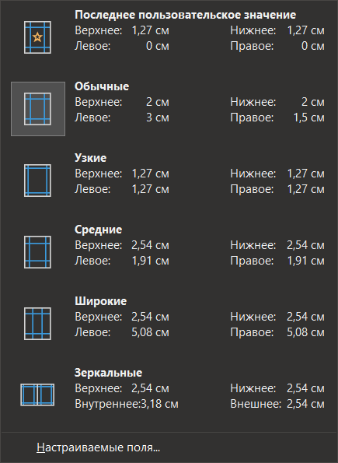
Рисунок 2 – Настройка полей
В документе должна присутствовать нумерация страниц. Нумерация начинается с первой страницы, но отображение номера начинается с второй страницы (только в том случае, если в документе присутствует содержание).
На странице допускается не более 25% пустого места.

Требования к тексту

Требования к заголовкам

Требования к правильному оформлению заголовков:
- Тема шрифта: Times New Roman;
- Размер шрифта: 12 пт;
- Выравнивание: по левому краю;
- Полужирный;
- Отступы: слева 0 см, справа 0 см, первая строка 1,25 см;
- Интервал: перед и после 24 пт, междустрочный 1,5 строки; Правила оформления интервалов у заголовков:
- Заголовок в начале страницы, далее основной текст: интервал до – отсутствует, интервал после – 24 пт;
- Заголовок в начале страницы, далее подзаголовок: интервал до – отсутствует, интервал после – отсутствует;
- Заголовок в тексте, далее подзаголовок: интервал до – 24 пт, интервал после – отсутствует;
- Заголовок в тексте, далее текст: интервал до – 24 пт, интервал после – 24 пт.
- Заголовки должны автоматически нумероваться многоуровневым списком со следующими настройками: выравнивание номера по левому краю на 1,25 см, отступ текста 1,25 см, символ после номера «Пробел»;
- Заголовок 2-о и более низкого уровня должны включать номера предыдущих заголовков;
Заголовки структурных элементов ВВЕДЕНИЕ, ЗАКЛЮЧЕНИЕ, СОДЕРЖАНИЕ (НЕ ОГЛАВЛЕНИЕ), СПИСОК ИСПОЛЬЗОВАННЫХ
ИСТОЧНИКОВ, ПРИЛОЖЕНИЕ следует располагать в середине строки без точки в конце, прописными буквами, не подчеркивая без абзацного отступа.
Чтобы определить наименование и количество заголовков, необходимо выделить основные разделы работы и дать им укрупнённое название. Например, если в разделе моделируется и описывается трехслойная архитектурная модель предприятия, то заголовок должен иметь соответствующее название – «Трехслойная архитектурная модель предприятия». НЕ нужно писать «Ход работы».

Требования к основному тексту

Требования к правильному оформлению основного текста:
- Тема шрифта: Times New Roman;
- Размер шрифта: 12 пт;
- Выравнивание: по ширине;
- Отступы: слева и справа 0 см, первая строка – отступ на 1,25 см;
- Интервал: перед и после 0 пт, междустрочный 1,5 строки; Перед основным текстом обязательно указывается цель.
В работу не нужно вставлять теорию, за случаем если это необходимо при написании отчёта.
Раздел не должен заканчиваться рисунком или таблицей, после них должен идти,
текст.
При написании отчёта нужно придерживаться формата «Текст – Рисунок». Это
означает, что сначала вы пишете текст, а потом вставляете рисунок, по которому был написан текст.
Также в тексте требуется использовать перекрестные ссылки. Для этого нужно:
- Названия рисунков писать не вручную, а добавлять через «Ссылки» - «Вставить название»;
- В нужном месте текста выбираете «Вставка» - «Перекрестная ссылка». Выбрать тип ссылки, соответствующий созданным названиям, выбираете, на какой рисунок ссылаться. Выбираете, постоянная часть и номер.
- После изменения количества рисунков в файле нажимаете Ctrl+A, а затем F9 для обновления полей во всех ссылках и названиях.

Требования к рисункам

Требования к правильному оформлению ИМЕННО рисунка:
- Тема шрифта: Times New Roman;
- Размер шрифта: 12 пт;
- Выравнивание: по центру;
- Отступы: слева и справа 0 см, первая строка «отсутствует»;
- Интервал: перед и после 0 пт, междустрочный 1,5 строки;
- Рисунок не должен превышать границы полей листа;

Требования к правильному оформлению названия рисунка:
- Тема шрифта: Times New Roman;
- Размер шрифта: 12 пт;
- Выравнивание: по центру;
- Отступы: слева и справа 0 см, первая строка «отсутствует»;
- Интервал: перед и после 0 пт, междустрочный 1,5 строки;
Важно: в наименовании рисунка необходимо ставить знак тире «–», а не знак минуса
«-» (Рисунок 3).
Рисунок 3 – Пример наименования рисунка На каждый рисунок должна быть перекрестная ссылка.

Требования к таблицам

Требования к правильному оформлению таблиц:
- Тема шрифта: Times New Roman;
- Размер шрифта: 10 пт;
- Выравнивание текста в таблицах: по левому краю;
- Отступы: слева и справа 0 см, первая строка «отсутствует»;
- Интервал: перед и после 0 пт, междустрочный «одинарный»;
- Размер таблицы: единицы «Проценты», ширина 100%;
- Выравнивание таблицы: по центру;
Требования к правильному оформлению названия таблицы:
- Тема шрифта: Times New Roman;
- Размер шрифта: 12 пт;
- Выравнивание: по левому краю;
- Отступы: слева и справа 0 см, первая строка «отсутствует»;
- Интервал: перед и после 0 пт, междустрочный 1,5 строки;
Если таблица не помещается на один лист, то таблицу можно разорваться комбинацией клавиш Ctrl+Shift+Enter и подписывается «Продолжение таблицы 1», а после шапки добавляется строка с нумерацией столбцов (Рисунок 4 и Рисунок 5).
Ни одна таблица не должна содержать колонку с порядковым номером и заливку ячеек. Все таблицы должны содержать шапку.

Нельзя заканчивать раздел рисунком/таблицей или списком - обязателен вывод после графических материалов. Таблицы нельзя вставлять как рисунок.
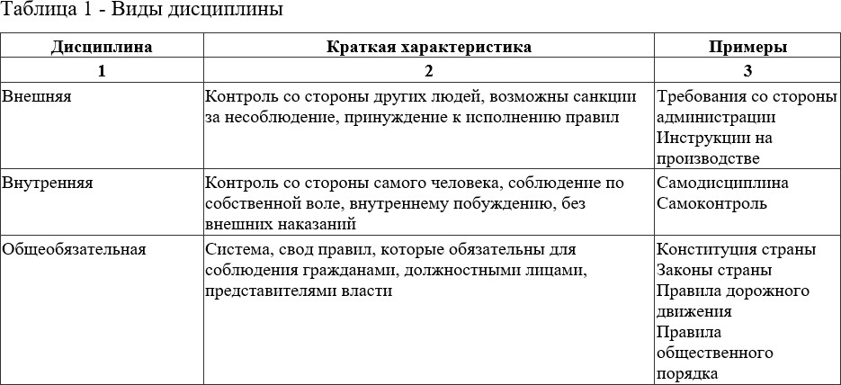

Рисунок 4 – Добавление строки с нумерацией столбцов

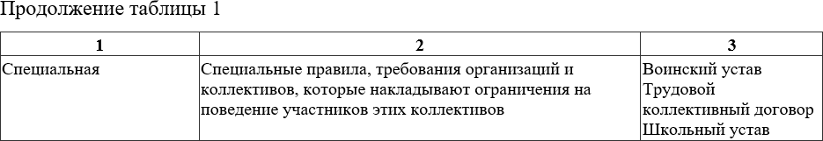

Рисунок 5 - Оформление продолжения таблицы
Таким образом таблицы считаются правильно оформленными. Прошу заметить, что текст после таблицы должен быть с интервалом «перед» 6 пт.

Требования к спискам

Требования к правильному оформлению списков:
- Тема шрифта: Times New Roman;
- Размер шрифта: 12 пт;
- Выравнивание текста: по ширине;
- Отступы: слева и справа 0 см, первая строка «отсутствует»;
- Интервал: перед и после 0 пт, междустрочный – 1,5 строки;
- Настройки отступов в списке: положение маркера – 0 см, отступ текста – 1,25 см, символ после номера – знак табуляции;

- В качестве маркера для списка необходимо использовать знак длинное тире «–» (код знака 190).
Настройки абзаца представлены на рисунке 6.
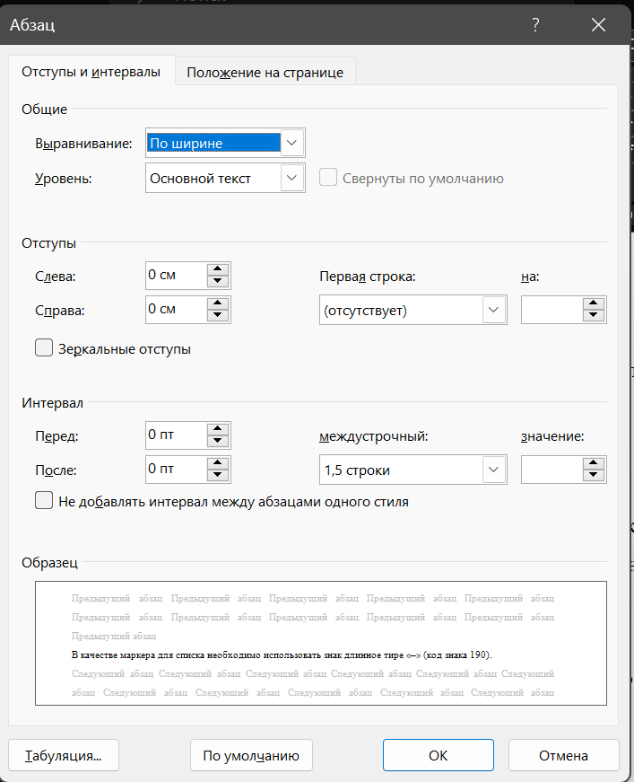
Рисунок 6 - Правила настройки списков
При перечислении внутри списка вместо тире можно использовать строчные буквы русского алфавита со скобкой, начиная с буквы «а» (за исключением букв ё, э, й, о, ч, ъ, ы, ь). При наличии конкретного числа перечислений допускается перед каждым элементом перечисления ставить арабские цифры, после которых ставится скобка.

Требования к титульному листу

На рисунке 7 представлен пример правильного заполнения титульного листа.

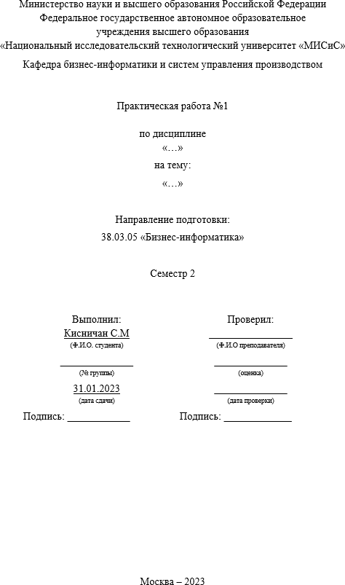

Рисунок 7 - Пример заполнения титульного листа

Требования к оформлению формул

Уравнения и формулы следует выделять из текста в отдельную строку. Пояснение значений символов и числовых коэффициентов следует приводить непосредственно под формулой в той же последовательности, в которой они представлены в формуле. Значение каждого символа и числового коэффициента необходимо приводить с новой строки. Первую строку пояснения начинают со слова "где" без двоеточия с абзаца.
Формулы нельзя вставлять как рисунок, следует воспользоваться функцией
«Вставить формулу» (Alt+=) на вкладке «Вставка».
Формулы в отчете следует располагать посередине строки и обозначать порядковой нумерацией в пределах всего отчета арабскими цифрами в круглых скобках в крайнем правом положении на строке. Для этого нужно создать таблицу на одну строку и три столбца. В столбце посередине прописать формулу, в правом столбце номер формулы (выровнять по правой стороне). Затем на вкладке «Конструктор таблиц», в команде
«Границы» требуется убрать все границы. На рисунке 8 можно наблюдать итоговый вариант оформления формул.
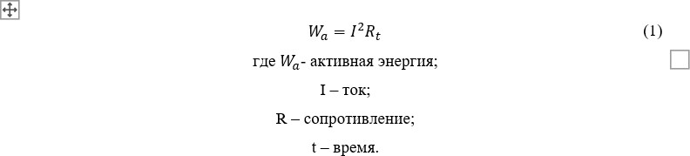

Рисунок 8 - Пример оформления формул

Требования к оформлению приложений

В тексте отчета на все приложения должны быть даны ссылки. Приложения располагают в порядке ссылок на них в тексте отчета. Каждое приложение следует размещать с новой страницы с указанием в центре верхней части страницы слова
«ПРИЛОЖЕНИЕ». Приложение должно иметь заголовок, который записывают с прописной буквы, полужирным шрифтом, отдельной строкой по центру без точки в конце. Приложения обозначают прописными буквами кириллического алфавита, начиная с
А, за исключением букв Ё, З, Й, О, Ч, Ъ, Ы, Ь. После слова «ПРИЛОЖЕНИЕ» следует буква, обозначающая его последовательность. Все приложения должны быть перечислены в содержании отчета (при наличии) с указанием их обозначений, статуса и наименования.

В приложении все рисунки и таблицы нумеруются с буквой, обозначающей приложение, и оформляются в соответствии с требованиями, предъявляемыми к таблицам и рисункам основной части работы. (Рисунок 9)

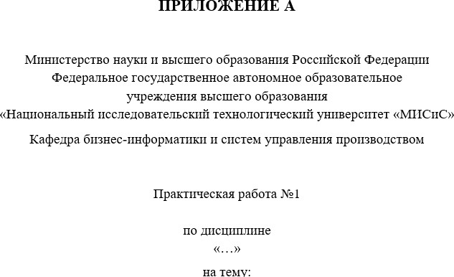
Рисунок 9 - Пример оформления приложения

Требования к оформлению списка использованных источников

Список использованных источников оформляется в соответствии с ГОСТ_7.32-2017
- структура и правила оформления отчета по НИР. Используются следующие способы построения библиографических списков: по алфавиту фамилий авторов или заглавий, по тематике, по видам изданий, по характеру содержания, списки смешанного построения. В тексте отчета на все источники должны быть даны ссылки в квадратных скобках. Год издания не старше 5 лет.

Требования к содержанию

Слово «Оглавление» нужно заменить на «СОДЕРЖАНИЕ» (Рисунок 10). Помимо содержания заглавными буквами печатаются «ВВЕДЕНИЕ», «ЗАКЛЮЧЕНИЕ»,

«СПИСОК ИСПОЛЬЗУЕМЫХ ИСТОЧНИКОВ», «ПРИЛОЖЕНИЕ».
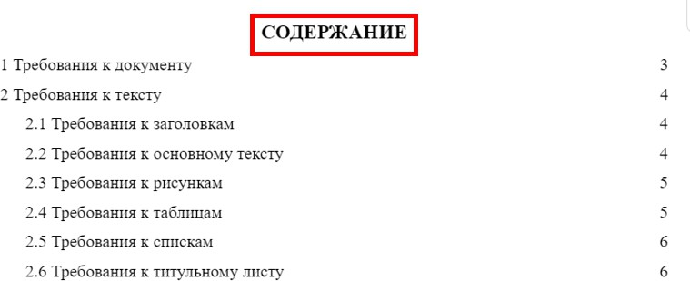

Рисунок 10 - Пример оформления содержания Требования к слову «СОДЕРЖАНИЕ»:
- Тема шрифта: Times New Roman, прописные, полужирный текст;
- Размер шрифта: 12 пт;
- Выравнивание текста: по середине;
- Отступы: слева и справа 0 см, первая строка «отсутствует»;
- Интервал: перед 0 пт, после 24 пт, междустрочный – 1.5; Требования к правильному оформлению оглавления:
- Тема шрифта: Times New Roman;
- Размер шрифта: 12 пт;
- Выравнивание текста в таблицах: по левому краю;
- Параметры для настройки отступов и интервалов указаны в таблице (Таблица 1)

Таблица 1 - Параметры для настройки заголовков

Уровень заголовка | Параметры
Заголовок 1 | - Отступы: слева и справа 0 см, первая строка «отсутствует»;  - Интервал: перед и после 0 пт, междустрочный 1,5 строки;
Заголовок 2 | - Отступы: слева 0,62 см, справа 0 см, первая строка «отсутствует»;  Интервал: перед и после 0 пт, междустрочный 1,5 строки;
Заголовок 3 | - Отступы: слева 1,25 см, справа 0 см, первая строка «отсутствует»;  Интервал: перед и после 0 пт, междустрочный 1,5 строки;
Заголовок n+1 | - Отступы: слева «плюс 0,625 к предыдущему отступу» см, справа 0 см, первая строка «отсутствует»;  - Интервал: перед и после 0 пт, междустрочный 1,5 строки;

Настройка титульного листа

Чтобы титульный лист не менялся при обновлении стиля, за которым титульный лист закреплен, необходимо выполнить следующие действия:
- Если на панели активна вкладка «Разработчик» перейти к пункту 2. Если вкладка
«Разработчик» не активна перейти по пути «Файл → Параметры → Настроить ленту» и в правой таблице (Основные вкладки) установить галку в чек-боксе напротив «Разработчик» и нажать «ОК» (Рисунок 11).
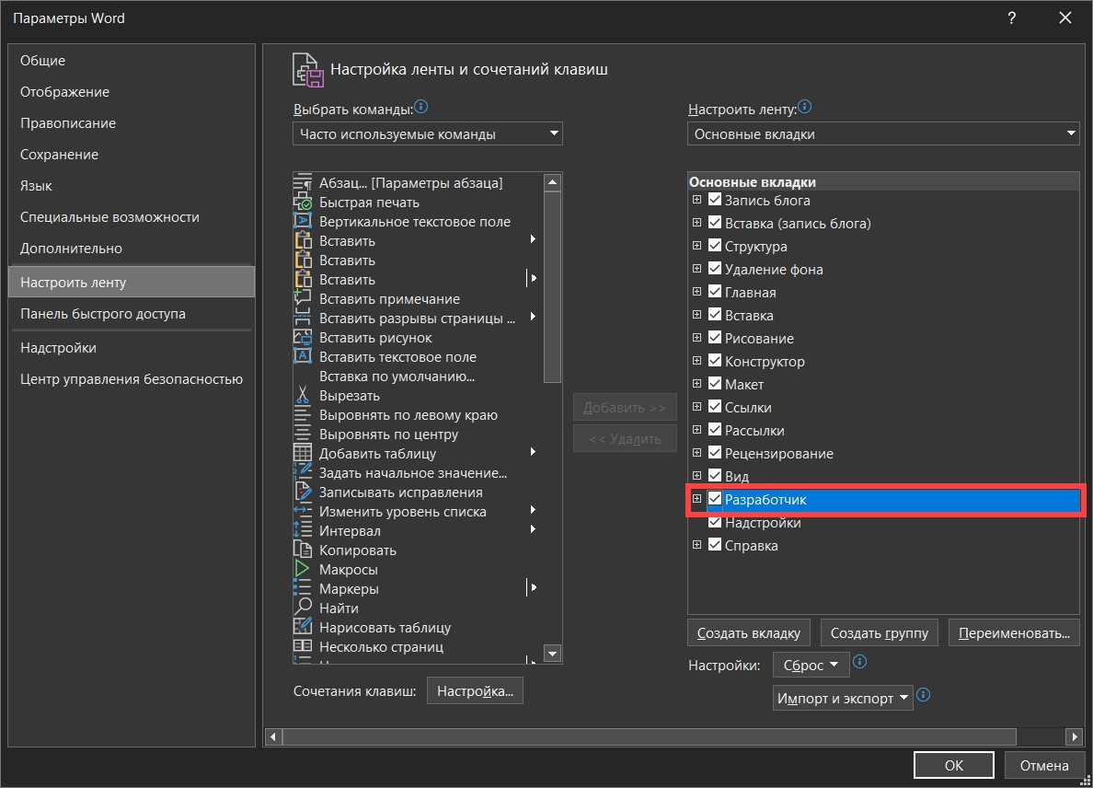
Рисунок 11 - Настройка вкладки «Разработчик»
- Создать стиль «Титульный лист»;
- Создать или вставить титульный лист сохраняя исходное форматирование;
- Выделить титульный лист и перейти в раздел «Разработчик» ();
- В области «Элементы управления» выбрать «Элемент управления содержимым
«Форматированный текст»», и нажать на «Свойства» (Рисунок 12);

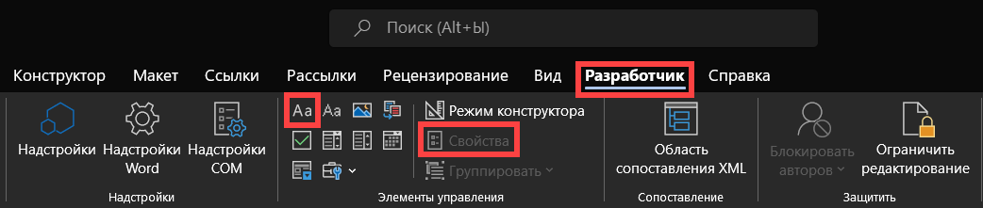
Рисунок 12 - Вкладка «Разработчик»
- В открывшемся окне указать: название – Титульный лист, тег – Титульный лист, использовать стиль для форматирования текста – Да, стиль – Титульный лист (Создавали в пункте №2) и нажать «ОК» (Рисунок 13);
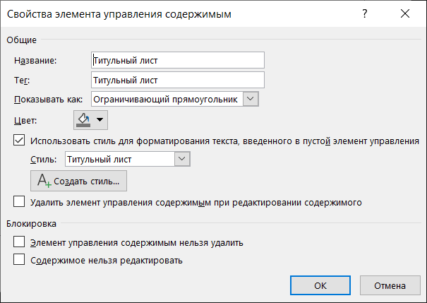
Рисунок 13 - Свойства элемента управления содержимым
Теперь титульный лист не будет изменяться при изменении параметров стиля.

